Оглавление

1 Общие положения 1

2 Выполнение экстренных вызов с использованием АТ-команд 2

3 Пример лога сообщений в терминале при звонке на отладочную платформу при выполнении на ней теста «9.Проверка обеспечения громкой связи при экстренном вызове» 3

## Общие **пол**о**жен**ия

* 1. Перед использованием в устройстве АТ-команд для совершения экстренных вызовов необходимо ОДНОКРАТНО сконфигурировать модем, выполнив следующую последовательность действий.
     1. Подать питание на устройство, отключить его внутренний аккумулятор и подключиться к нему через USB-разъём. В дальнейшем все АТ-команды отправлять через USB-подключение.
     2. Перепрошить модем с помощью утилиты «LE910C1-EU_25.21.222-B008_CUST_136_perf_TFI.exe».
     3. Запустить эмулятор терминала и открыть в нём на скорости 115200 порт, соответствующий «Telit USB Modem»:

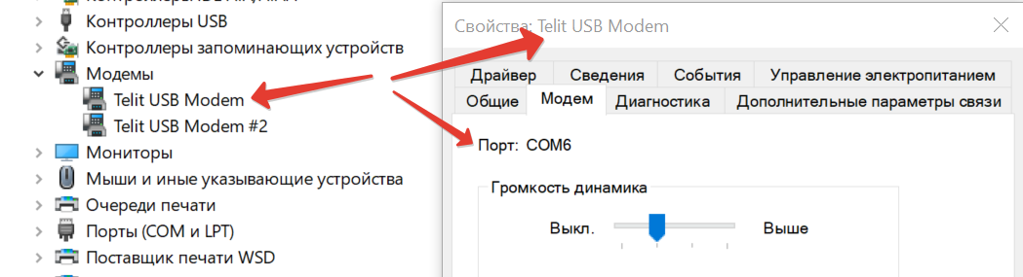

* + 1. Последовательно отправить в модем следующие АТ-команды:

AT#SIMDET=1

OK

AT#DIALMODE=2

OK

AT#ECONLY=2

OK

AT+COPS=0

OK

AT#ECALLNWTMR=120,5

OK

AT#REBOOT

OK

* + 1. Ожидать перезагрузки модема в течение 20 сек. В дальнейшем команды из п.1.1.4 отправлять в модем не нужно даже после его перезагрузки.
  1. После КАЖДОЙ перезагрузки или включения модема перед выполнением тестов следует отправить в модем (см. п.1.1.3) такую последовательность АТ-команд:

AT#SIMDET=1

OK

AT#ECALLURC=2

OK

AT+CREG=1

OK

* 1. Далее можно выполнять неограниченное кол-во вызовов.
  2. Нужно учитывать, что при совершении вызовов никаких звуков устройство воспроизводить не будет, т.к. для упрощения действий звуковой тракт схемы устройства не активируется.

## Выполнение экстренных вызов с использованием АТ-команд

* 1. Задать номер, на который должен звонить модем в зависимости от цели звонка:

установить номер для звонка на тестовую платформу (test):

AT#TESTNUM=0,+79418100029

или установить номер для звонка на отладочную платформу <https://ivs.aoglonass.ru> (debug)

AT#TESTNUM=0,+79418100025

* 1. Отправить команду:

AT#ECALLTYPE=1

* 1. Записать МНД в модем, отправив команду:

AT#MSDSEND

появится приглашение ввести МНД в виде символа '>', теперь нужно вставить в терминал такую строку:

0224180481E68A0812411C04800890040C37F80C56536CB16F9CF51152A10446D003FD023F80

затем нажать не ENTER, а комбинацию клавиш <Ctrl + Z>

* 1. Отменить возможный активный вызов командой:

ATH

* 1. Активировать PUSH-режим командой:

AT#MSDPUSH

* 1. Инициировать вызов:

AT+CECALL=0 - для выполнения вызова на test или debug номер;

или AT+CECALL=2 - для выполнения вызова на 112

Если вызов совершается на debug-номер платформы <https://ivs.aoglonass.ru>, то подтверждать «нажатие кнопки SOS» на этой платформе нужно сразу же после отправки в модем команды

<AT+CECALL=0>.

* 1. Появится "DIALING", значит модем начал вызов, затем "CONNECTED" - соединение установлено, оператор "поднял" трубку.
  2. Дальше будет серия сообщений, начинающихся с <#ECALLEV>, которые информируют о различных стадиях процесса соединения и отправки МНД.
  3. После чего, если на вызывающей стороне "положили трубку", появится сообщение "DISCONNECTED".
  4. Если его нет, можно самостоятельно завершить вызов командой ATH, получив подтверждение "RELEASED".
  5. В любом случае после завершения вызова нужно проверить, зарегистрирован ли модуль в сети командой:

AT+CREG?

Если ответ <+CREG: 1,1> или <+CREG: 1,5> - значит, зарегистрирован.

* 1. Время регистрации модуля в сети после звонка зависит от типа вызова. Если был вызов на 112 (AT+CECALL=2), время регистрации будет 120 мин., если на test или debug - только 5 мин. Модуль будет отвечать на входящие звонки только пока он зарегистрирован в сети.
  2. Выполнить обратный звонок на устройство (с помощью эмулятора станции, если использовали её, либо позвонив на номер СИМ устройства с любого телефона). Когда он начнёт выполняться, в терминале будут появляться сообщения «RING», означающие входящий звонок. Если они не появляются - проверить, зарегистрирован ли модуль в сети (п.2.11).
  3. Можно "поднять трубку на устройстве", отправив команду:

ATA

появится "CONNECTED"

* 1. Разорвать соединение либо на вызывающей стороне (тогда появится "DISCONNECTED"), либо командой ATH (появится сообщение RELEASED).
  2. Звонок окончен, можно повторить его ещё несколько раз, начиная с п.2.1.

## Лог сообщений в терминале при звонке на отладочную платформу при выполнении на ней теста «9.Проверка обеспечения громкой связи при экстренном вызове» (как пример)

AT#SIMDET=1

OK

AT#DIALMODE=2

OK

AT#ECONLY=2

OK

AT+COPS=0

OK

AT#ECALLNWTMR=120,5

OK

AT#REBOOT

OK

--- ожидание 20 сек ---

AT#SIMDET=1

OK

AT#ECALLURC=2

OK

AT+CREG=1

OK

AT#TESTNUM=0,+79418100025

OK

AT#ECALLTYPE=1

OK

AT#MSDSEND

> 0224180481E68A0812411C04800890040C37F80C56536CB16F9CF51152A10446D003FD023F80

OK

ATH

OK

AT#MSDPUSH

OK

AT+CECALL=0

DIALING

CONNECTED

+CREG: 5

#ECALLEV:11

#ECALLEV:5

#ECALLEV:12

DISCONNECTED

AT+CREG?

+CREG: 1,5

OK

RING

RING

ATA

CONNECTED

ATH

RELEASED

*Козенков Д.А.*